
ДЕПАРТАМЕНТ
ОБРАЗОВАНИЯ, КУЛЬТУРЫ И МОЛОДЕЖНОЙ ПОЛИТИКИ
БЕЛГОРОДСКОЙ ОБЛАСТИ

ПРИКАЗ

« 26» ноября 2010 года № 3007

Об утверждении перечня общеобразовательных
предметов для проведения государственной
(итоговой) аттестации обучающихся, освоивших
образовательные программы основного общего
образования, в общеобразовательных учреждениях
Белгородской области с участием территориальной
экзаменационной комиссии в 2011 году

В соответствии с письмом Федеральной службы по надзору в сфере образования и науки от 13.10.2010 года № 01-180/10-01 «Об участии в проведении государственной (итоговой) аттестации выпускников IX классов общеобразовательных учреждений в новой форме в условиях построения ОСОКО в 2011 году», в целях совершенствования механизмов независимой оценки знаний путём создания территориальной экзаменационной комиссии при проведении государственной (итоговой) аттестации выпускников, освоивших образовательные программы основного общего образования общеобразовательных учреждений в Белгородской области в 2011 году
п р и к а з ы в а ю:

- Утвердить следующий перечень общеобразовательных предметов, по которым в 2010-2011 учебном году государственная (итоговая) аттестация выпускников IХ классов общеобразовательных учреждений Белгородской области будет проходить в новой форме с участием территориальной экзаменационной комиссии:
- обязательные предметы: русский язык и математика;
- предметы по выбору: история, биология, физика, химия, география, обществознание, иностранный язык, информатика и ИКТ, литература.
- Назначить региональным координатором апробации государственной (итоговой) аттестации обучающихся, освоивших образовательные программы основного общего образования, с участием территориальной экзаменационной комиссии консультанта отдела учреждений образования и реализации приоритетных проектов управления общего и дошкольного образования департамента образования, культуры и молодежной политики Белгородской области Извекову Г.Н.
- Контроль за исполнением приказа возложить на начальника управления общего и дошкольного образования Ламанова В.А.

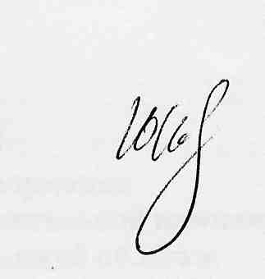
Начальник департамента образования,
культуры и молодёжной политики
Белгородской области Ю. Коврижных

